Новые аллостерические модуляторы AMPA-рецептора ряда бис(пиримидина)

Зверев Д.В., Седенкова К.Н., Аверина Е.Б.

Студент, 6 курс специалитета
Московский государственный университет имени М.В.Ломоносова,
Химический факультет, Москва, Россия
E-mail: denzverev@gmail.com
Соединения бис(пиримидинового) строения проявляют широкий спектр биологической активности [1]. Ранее в нашей научной группе были открыты новые положительные модуляторы AMPA-рецептора, бис(пиримидинового) ряда, демонстрирующие активность в наномолярном диапазоне концентраций.
В настоящей работе был выполнен синтез серии новых бис(пиримидинов) с гидрохиноновым линкером для скрининга ампакинной активности. Нами была предложена схема синтеза бис(пиримидинов), основанная на последовательности реакций ароматического нуклеофильного замещения с участием 4-хлорпиримидинов (схема 1).
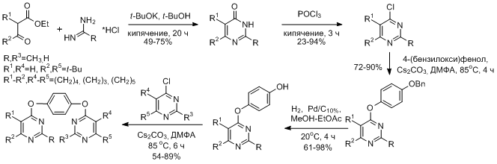
Схема 1. Синтез бис(пиримидинов) с гидрохиноновым линкером

В работе было получено девять новых бис(пиримидинов), для которых было исследовано влияние на каинат-индуцированные токи в нейронах Пуркинье методом patch-clamp. Наилучшую активность в качестве положительных модуляторов AMPA-рецептора показали соединения 1 и 2 (рис. 1) [2].
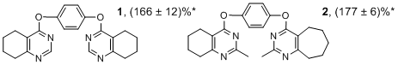
Рис. 1. Новые положительные модуляторы AMPA-рецептора бис(пиримидинового) строения

*каинат-индуцированный ток в нейронах при концентрации бис(пиримидина) 10⁻⁹ М.
Работа выполнена при поддержке грантом РНФ 22-15-00041.
Литература
1. Kumar S., Narasimhan B. Therapeutic potential of heterocyclic pyrimidine scaffolds //Chemistry Central Journal. – 2018. – Т. 12. – №. 1. – С. 1-29.
2. Sedenkova K. N. et al. Novel nanomolar allosteric modulators of AMPA receptor of bis (pyrimidine) series: Synthesis, biotesting and SAR analysis //Molecules. – 2022. – Т. 27. – №. 23. – С. 8252.

